大连理工大学城市学院

本科生毕业设计（论文）

学 院： 计算机工程学院
专 业： 软件工程
学 生： 宫 勋
指导教师： 葛日波
完成日期： 2020年5月25日

大连理工大学城市学院本科生毕业设计（论文）

基于SSM的零售SaaS系统的设计与实现

总计 毕业设计（论文） 39 页
表格 10 个
插图 11 幅
摘 要
SAAS对传统零售的改造，本质上改造的就是“人、场、货”，而SAAS全面赋能新零售，也是从人、场、货”三个方面出发的。就“人”而言，主要体现为数据联通、全局赋能。新零售时代，主要是讲线上和线下深度融合，但是对于电商产业和用户来说，线上、下的数据流通更为重要。就“场”而言，应用SAAS产品可以使场景立体、边界消失。就“货”而言，主要变现在供应链灵敏和加速人货见面时间。
既然SAAS产品已经深入了零售业的方方面面，不免有人询问，最终SAAS解决了客户的什么问题呢？而这主要表现在四个方面。其一，精准营销。线上线下数据打通，可以准确描绘客户画像，挖掘客户真实需求。其二，新零售门店的坪效、ROI成倍增长。其三，加速周转。SAAS产品能够提供敏捷的供应链，提高周转效率，准确配置资源。其四，增强消费者体验。扩大了消费者的购物地域，缩短了物流到货时间，这些都可以提升消费体验。零售SAAS为目标企业提供电商ERP产品，实现线上全渠道订单的统一管理和仓储管理；在大数据层面，有SAAS产品和定制化产品，帮助品牌企业掌握行业、品类、竞品、市场情报、做更为精准的市场及营销预测和决策。
基于SSM的零售SAAS系统可适用于连锁多门店商家，总部统一管控自营店与加盟店，各门店单独账号管理，这一类的SAAS门店管理系统主要的功能通常包括对于商超的商品管理、会员管理、收银开单、内部薪资计算、报表的统计、会员营销互动等。界面简单易用、展现风格、帮助用户理解流程，实现门店网店一体化运营，强化各环节工作协同，降低人工成本，提高工作效率。货品的供应商在平台上线产品，分店经营者或其他代理商可以在线商家商品、顾客可在产品上下单。供应商与其代理可以同时进行商品管理、提交订单、商品的分销、库存管理、资金流水查看、进行买单支付一系列流程，销售商品的货主可更方便地接触客户和订单信息。帮助商家节省经营成本，提高经营效率。
关键词：SAAS；商品管理；经营效率

Abstract
The transformation of SAAS to traditional retail is essentially "people, field and goods", while the comprehensive enabling of SAAS to new retail also starts from the three aspects of people, field and goods. As far as "people" are concerned, it is mainly embodied in data connection and global empowerment. The new retail era mainly focuses on the integration of online and offline, but for the e-commerce industry and users, the online and offline data flow is more important. As far as "field" is concerned, the application of SAAS products can make the scene three-dimensional and the boundary disappear. In terms of "goods", the main changes in the supply chain is now sensitive and accelerated to meet time.
Since SAAS products have penetrated into every aspect of the retail industry, it is inevitable that some people will ask, what problem does SAAS finally solve for customers? This is mainly reflected in four aspects. First, precision marketing. Through the online and offline data, we can accurately depict the customer portrait and dig out the real needs of customers. Second, the efficiency and ROI of new retail stores have increased exponentially. Third, speed up turnover. SAAS products can provide an agile supply chain, improve turnover efficiency, and accurately allocate resources. Fourth, enhance consumer experience. It expands the shopping area of consumers and shortens the delivery time of logistics, all of which can improve the consumption experience. Retail SAAS provides e-commerce ERP products for target enterprises to realize unified management and warehouse management of online omni-channel orders; At the level of big data, there are SAAS products and customized products, which help brand enterprises master the industry, category, competitive products, market intelligence, and make more accurate market and marketing forecast and decision.
Retail SAAS system based on SSM can be applied to multi-store chain merchants,headquarters unified control of own stores and franchisees, separate stores account management, this kind of SAAS stores management system main function usually includes for business super goods management, member management, cashier order, internal salary calculation and report statistics, member of the marketing interaction, etc. The interface is simple and easy to use, shows the style, helps users understand the process, realizes the integrated operation of stores and online stores, strengthens the work coordination of all links, reduces the labor cost and improves the work efficiency. The supplier of the goods can launch the products on the platform, the branch operator or other agents can sell the goods online, and customers can place orders on the products. The supplier and its agent can simultaneously manage the goods, submit the order, distribute the goods, manage the inventory, check the capital flow, and carry out a series of procedures of paying bills and paying bills. The consignor selling the goods can more conveniently contact the customers and order information. Help businesses save operating costs and improve operating efficiency.
Key words: SAAS; Commodity management; Operational efficiency

目 录
摘 要 I
Abstract II
第一章 引言 1
1.1项目的来源及背景 1
1.2 行业的现状 2
1.3系统整体的设计方案和实现技术 4
1.3.1 系统整体的设计方案 4
1.3.2 技术实现手段 5
第二章 基于SSM的零售SAAS系统需求分析 6
2.1 系统开发原由 6
2.2 方法 6
2.3 零售SAAS用户分析 7
2.4总用例分析 7
2.5 本章总结 9
第三章 基于SSM的零售SAAS系统设计 9
3.1 系统功能模块设计 9
3.2 系统功能模块设计 10
3.2.1登录模块功能设计 10
3.2.2商品管理模块功能设计 11
3.2.3库存管理模块功能设计 11
3.2.5下单收银模块功能设计 12
3.2.6会员管理模块功能设计 12
3.2.7员工管理模块功能设计 12
3.2.7数据看板模块功能设计 13
3.3系统数据库设计 13
3.3.1系统数据库逻辑设计 13
3.4系统详细设计概述 16
3.5 关键技术 17
3.5.1 SSM框架基础介绍 17
3.5.2 MVC模型的介绍 18
3.5.3 IntelliJ IDEA 工具 18
3.5.4 MySQL数据库基本介绍 18
3.5.5整体系统逻辑设计 19
3.6系统环境需求 19
3.7 系统功能的具体实现 20
3.7.1 用户登录界面 20
3.7.2 商品管理开发设计 22
3.7.3 收银记账模块实现 23
第四章 系统的调试与测试 24
4.1 系统测试 24
4.1.1测试方法 24
4.1.2测试步骤 25
4.1.3测试环境 26
4.2测试用例及测试结果 26
4.3系统性能测试 29
第五章 结论 30
致 谢 31
参考文献 32

第一章 引言

1.1项目的来源及背景
SAAS，是Software-as-a-Service的缩写名称，意思为软件即服务，即通过网络提供软件服务。SAAS代表先进生产力，核心是销售一体化系统。垂直于零售行业。自从马云在2016年下半年提出新零售概念，各界网联网大佬们在这两年中纷纷改变销售策略，都想要借一把新零售的东风。所以新零售与软件及服务的模式也变得炙手可热。在零售商业历程中，SAAS一直是产业变革的驱动力和生产工具。
SAAS进入中国大概在2004年~2005年，在这之前大部分企业都是传统的C/S架构模式，只有少数企业在C/S架构模式之外推出B/S架构的软件系统，这一产品的推出为我国最早的SAAS产品的，虽然形态不是很成熟。但是因为SAAS这一概念这一新技术在国内为新兴领域，大部分的公司企业对它的了解认识都很有限，并不会为此付出金钱进行购买，国内的第一波SAAS狂热并没有激起一丝浪花，很快销声匿迹。到二十世纪10年代，“云计算”的概念被提出，并受到追捧，SAAS由于按需购买的特性再度进入大众视线。近几年，大众对“云”的了解不断加深，企业对SAAS的认知度也在提升，对应的对SAAS应用也不断提高，不知不觉新一轮热点已经来袭；在各个领域如零售、教育、电商都有相应的创业公司领跑，但是国内SAAS市场规模不大也不存在独角兽公司，SAAS的服务质量也没有很高，整体来说行业处于快速发展扩张的蓝海阶段。
在电商行业的上半场，SAAS产品主要是采用开源的策略，以营销获客为主，担任流量生产工具的角色；在电商行业下半场，SAAS产品开始注重节流，主要聚焦货的流转升级等，核心是数据和供应链^{[1]}。
零售SAAS主要是依托于“新零售”概念的出现。相对于传统零售模式，新零售通过一系列智能化、智慧化解决方案，大幅提升物流、库存、配送、运营等方面效率。新零售将以大数据为基础，融合线上线下渠道，细化购物场景，为客户提供更个性化的购物体验。即，传统O2O模式+大数据+传统零售=线上+线下+物流=新零售。SAAS的出现无非是一种新型技术，也是互联网3.0时代的新发展趋势，SAAS行业的发展也会促进整个网络的新浪潮。
未来，国内的SAAS还将有巨大的市场空间和发展潜力。国家工商总局关于全国小微企业发展情况的报告显示，截至2013年年底，全国各类企业总数为1527.84万户。其中，小型微型企业1169.87万户，占到企业总数的76.57% 。大中型企业的信息化可以通过自建局域网或者定制软件服务实现，但成本通常较高，小微企业更适合采用SAAS企业服务平台的来进行低成本的信息化。而SAAS企业服务目前在中国市场渗透率仅5%，意味国内市场潜力巨大，可能迎来市场的快速发展期。

1.2 行业的现状
最近几年，政府部门、各大企业、机构等对SAAS的需求逐渐变高，由此可见对于SAAS的供应商来说，市场空间也很广阔，需求越大意味着要求也就越高。对于SAAS的发展趋势与前景，如何追赶上国外SAAS企业的脚步，我国政府部门也是大力支持，出来了一些政策相关文件。如2017年4月2日，工信部发布《云计算发展三年行动计划（2017-2019年）》，文件明确的写，到2020年，我国云计算已经突破了关键的核心技术，产业营收规模达到4300亿元，从国际大视角来看，我国的云计算服务能力已经位于先进水平，对新一代信息产业发展的带动效应来看，效果显着增强。2018年7月，出台的《推动企业上云实施指南（2018-2020年）》和《扩大和升级信息消费三年行动计划（2018-2020年）》，提出了截至2020年新增100万家云企业的目标^{[2]}。
SAAS行业的市场规模增速高达125%，2015年SAAS市场规模远超过IaaS和PaaS市场的总和，应收约为55亿元，增长率为37.6%；2016年市场规模同比增长36.55%，营收约为75.1亿元。在SAAS细分的领域中，如ERP、CRM（客户关系管理系统）等核心企业管理软件服务领域，市场份额的头部仍是国际企业，这些领头企业明显缺少有实力的有能力与之竞争的国内企业，如畅捷通、国信灵通等，这些国内的SAAS企业也提供相应的产品与服务，从产品水平、技术能力等其他方面而论，相对于国际厂商Salesforce、Oracle、IBM等竞争还是天方夜谭。2018年，中国SAAS市场规模约为168.7亿元，较比同期增长124.63%，相对来说涨势较大。.
我国SAAS的用户规模持续上涨，目前已突破10万用户。在行业发展最开始，为了获取客户国内很多SAAS公司实施免费使用系统的决策，可以提供基础功能或者部分功能免费的产品给企业使用，如果一夜用户觉得SAAS厂商的服务还算满意，并且有复购继续的意愿或者自定义更多功能，然后进行付费，付费这一模式的诞生也代表着企业对SAAS这种按需付费的模式的肯定。我国企业SAAS付费用户规模持续上涨，已从2013的1.3万变成了11万，截止2017年的付费用户。从数据上看2013-2017年，短短四年，用户规模复合增长率达到71%，付费这一模式的诞生也代表着企业对SAAS这种按需付费的模式的肯定。根据数据预计，我国将在2020年达到54.6万。 单独分享SAAS用户，据统计，在企业中并且应用SAAS服务的企业，大部分都是免费试用，这个数量占比有大约70%，还包括一些及出的通讯软件如云邮箱、统一通信平台等。而使用付费的，如企业管理系统产品和客户关系管理系统的应用软件服务，付费用户均在50%以下。
马云在2016年10月首次提出了新零售这一概念，从那时以后，新零售的发展旭日东升蒸蒸日上。京东随后提出了无界零售这一新概念，各大公司如新便利，每日优鲜便利购等，在2016年中陆续发布无人便利店，无人货架产品。整个新零售市场如雨后春笋一般。在新零售行业里，无论是互联网巨头巨头，如：阿里、腾讯、京东这样的大型公司。传统公司像是家乐福、大润发，都处于探索阶段，对于创业公司来说，零售SAAS属于是一片蓝海。但是这片蓝海不乏资本的涌入。新零售后来的发展为我们描绘了同样的发展脉络，当缺少了资本和技术的双重驱动力之后，以无人货架、无人超市和场景导购为主打所谓的新零售玩家开始被淘汰，风靡一时的新零售潮流因此戛然而止，取而代之的是数字经济的崛起。SAAS突然变得炙手可热，到底是什么原因呢？在零售SAAS里，供应链尤为重要，餐饮行业的多业态、复杂与零售SAAS不同。社区便利店、连锁店经营的复杂度相对来说较低，产品类目固定，而连锁便利店SKU较多，对于向新零售转型，迫在眉睫，痛点很明显。
人流稳定的社区、商区便利店，其本身作为社区、商区配套。需要通过SaaS软件的规范化应用提高经营效率，减少损耗，对于商品管理的数据透明化，所谓的零售SAAS的供应链赋能就是这。也因此，入局零售SaaS成为更好的选择，新型零售店呼唤新形态的SaaS服务，这块市场拥有极高的弹性空间和广阔的腹地，SaaS服务商完全可以根据零售店的不同的风格和SKU设计更具个性化的服务，实现全方位价值。

1.3系统整体的设计方案和实现技术

1.3.1 系统整体的设计方案
系统整体的设计方案就是需要确认系统应该支持哪些功能，以便更好的完成系统的设计与开发。零售SAAS管理系统主要根据下线零售店、连锁店实际工作中存在的痛点与实际工作流程进行的设计。使用JSP语言与JAVA程序开发语言开发的。基于SSM的零售SAAS系统采用MVC三层结构设计并实现，系统基于WEB的分布式系统，架构是使用基础的B/S架构。
针对于核心用户的核心需求，以及线下零售行业痛点，我们产品的核心模块可以主要分为下单收银，商品管理，库存管理，支出管理，收银流水几个大模块。
下单收银功能可以多种下单方式结合，购物车相通，简单方便。收银完成同时可以打印小票。
商品管理功能商品可以进行信息扫码录入商品信息更改，根据店内情况自由定义商品，删除不在出售的商品等操作，提高工作效率。
库存管理可以进行商品扫码搜索，方便寻找入库。出、入库直接输入数量，更加方便。出入库操作同时可输入备注，方便查询。
支出管理可自由创建支出，支出类型自由选择或自定义。每项支出可自由查询。
每日支出实时统计。
收银流水可以实现每笔消费都有记录，方便对账、查账，而且查询条件合理，可精确查找每一单。每天、每单流水情况清晰可见。每单具有唯一单号和流水号，保证流水准确无误。

1.3.2 技术实现手段
1．需求方面：根据实际业务场景，洞察零售行业核心需求，针对需求去设计系统的模块，使操作流程便捷提高工作效率。
2．设计方面：采用结构化的设计方案，根据实际零售店的业务划分为商品管理、收银开单、库存管理、员工管理四大模块，分别进行开发。最后再进行前后端接口联调，将四个模块组成一个整体。
3．技术方面：零售SAAS系统开发实现是依赖于B/S架构（浏览器/服务器体系），可以使SAAS的特性得到更好的展现。对于租赁方式要保证可以支持不同租户之间数据的区分，使每个租户数据的安全与隐私得到保障，以及用户对诸如界面、业务逻辑、数据结构等的个性化需求。系统开发实现中主要包括IavaScript，Servlet，JavaBean与JDBC，Web应用开发中常用的脚本语言JavaScript等开发技术。WEB服务器用的是Tomcat9.0，数据库采用MySql数据库^{[3]} 。

第二章 基于SSM的零售SAAS系统需求分析

2.1 系统开发原由
由于连锁经济的发展迅猛，加上美团等线上+线下的结合，造就了一大批连锁消费门店的出现，如美容美发店、餐饮连锁店、美甲店、各大连锁快捷酒店等。这类连锁消费门店自身的业务形态是“大市场、小作坊”，这些的共同特点是流量获取完全依赖于地理位置和口碑，会员卡是常见的营销手段，可以增加会员粘性，促进消费。但是对于商家自身运营的效率来说，普遍还在手工阶段，手工对账，手工填写进货单。但是商家营业额增加，以及开了连锁店，店面数量也增加，弊端就显现出来了。应运而生了这类进销存门店系统。系统应用前期由于大宗认知率较低，可以采取免费试用模式，商家普遍对于软件接受度低，一部分原因是文化水平不高，所有很有必要出现这种全面管理的系统SaaS化的趋势（可以很好满足业务需求，并且SAAS能够最大程度上降低企业方的投入成本）。
“成本+高可用性”是SAAS模式的特点。对于企业办公自动化成本的降低 SAAS 模式是最好的选择，企业作为购买方，不需要自己提供任何硬件设施，只需要根据业务需求付费，同时节省企业营运资金。同时， 相对于较传统软件来说，应用SAAS模式更为灵活，对于是否继续订购由免费模式转变为付费用户，企业可以根据经营需求以及功能配置、价格等进行商榷。除此之外，自动更新、快速迭代也是SAAS 模式本身具有的独特之处，可保证客户快速更新升级，应用最新版本。

2.2 方法
本系统根据零售店的实际角色：收银员，理货员，库管，经理等实际职位中伴随的业务需求进行模块的功能设计，致力于为中大型连锁店超市、规模大的单店解决收银流水不明确，进销存量大操作麻烦的问题，提高工作效率。帮助商家全面接入互联网，加快服务升级，把握未来商业趋势。通过多门店管理系统，商家可一次设置和管理多个店铺服务信息，更好的统一经营客户，实现线上商城和线下门店的无缝融合，加速向新零售转型。

2.3 零售SAAS用户分析
本系统的用户包括两类，一类是零售店的管理者，如店铺老板，他们是系统管理员，拥有最高的权限。而另一类是底层使用者，如收银员、货品验收员，理货员等，拥有权限为实际工作中涉及到的部分。

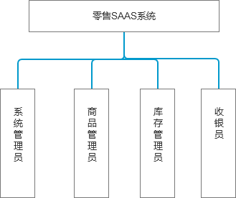
图2-2用户结构图

2.4总用例分析
通过访问ip地址，默认页面为系统的登录界面。登录页面为常规的登录展现，分别有两个输入框，为用户名输入与密码输入，提示文字使用户进行输入，用户点击登录后，系统判断用户名和密码是否一一对应，如果成功匹配， 根据用户名所处的角色展示对应的权限，权限可通过角色进行配置，不同账号可拥有不同权限，根据权限显示对应页面。其他功能在页面上不显示。它的活动视图参见图2-1所示。
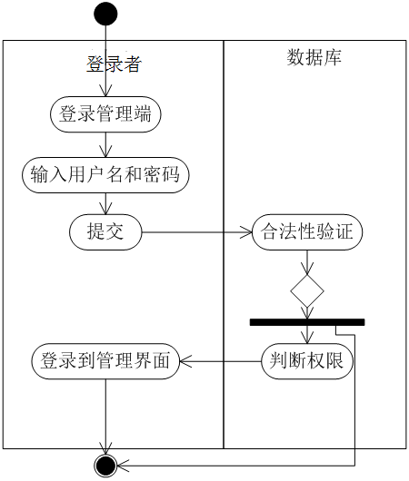
图2-1 登录模块活动视图

根据需求分析，零售SAAS系统的参与者、相关用例详细情况，参见表2-1所示。

表2-1 参与者和用例的图例
Actor | Use Case
管理员 | 添加商品  商品盘点  商品分类管理
管理员 | 员工管理  商品管理  类目管理  库存管理  会员管理  收银记账
管理员 | 库存查询  库存流水  采购订单
收银员 | 收银记账  开通会员  会员管理

2.5 本章总结
根据实际分析，发现对于SAAS系统来说用户担心数据安全性，其实是担心是提供服务的企业，因为我们有数据访问权限，商家的数据随时会被查看。由此可见我们可以把数据交给可信的第三方。如:阿里云、AWS、腾讯云、UCLOUD、青云等云服务。针对不同等级的用户，也许会采用不同的安全策略，毕竟安全策略越高，相应的成本也会越高。使用“https://”加密协议传输数据，同时运营服务器和网站服务器应该完全隔离的，甚至域名也应该分开。

第三章 基于SSM的零售SAAS系统设计

3.1 系统功能模块设计
在本次的零售SAAS系统设计时，需要结合实际业务，并且考虑到商品SKU数量多，库存更新需要及时反应，最大程度的提高系统并发性，更有效的使用系统资源。我们的系统主要分为三层结构，此次的零售SAAS系统采用的项目结构是三层结构体系，由左至右分别是数据层、业务层和表现层。^{[5]}系统详细的模块设计架构体系如图3-1所示。
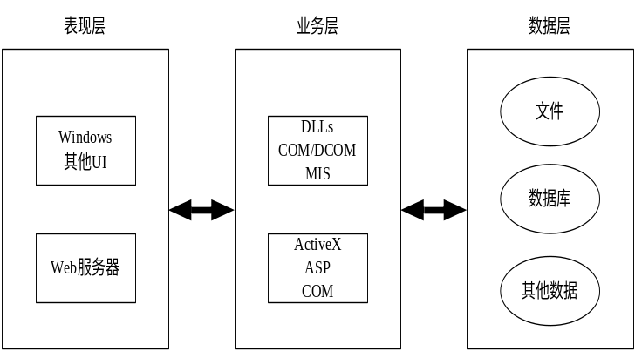
图3-1 模块设计架构体系

3.2 系统功能模块设计

3.2.1登录模块功能设计
登陆零售SAAS系统之前，系统会对登录用户的用户名和密码进行严格的校验，确保数据与系统安全性。检验两者是否一致，数据库会根据库中已经录入的用户个人信息进行第二次校验。当用户名、密码、均正确时，系统会成功登陆，反之则登陆失败。用户登陆成功后，可以对用户密码进行二次修改。用户的登录流程如图3-3所示。
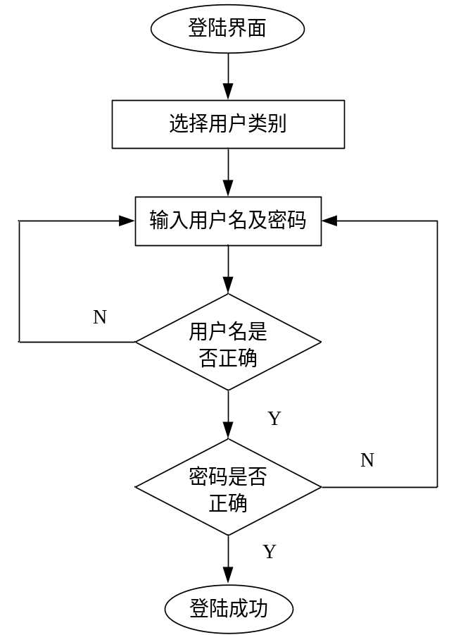
图3-3系统用户登陆流程图

3.2.2商品管理模块功能设计
对于零售店来说，商品既是基础又是核心。所以我们的系统商品管理模块分为了商品分类、商品盘点、供应商管理三个小模块。
一个中大型商超存在众多SKU，对于SKU的管理至关重要。本系统采用商品分类进行简易管理。分为大分类及小分类，小分类最高可设置5级。可以很好的满足商场零售的需要。超市的管理员或者商品管理员可以通过增加、删除、修改大分类与小分类来维护分类树。分类树的清晰与否关系到商品出入库售卖的分类归属。只有把基础工作做好，在后续工作中才可以避免重复劳动，浪费时间。
众所周知在商超中，盘点是一项兴师动众的工作，往往要求超市的全体人员参加。为减少超市停业导致的经济损失，超市的盘点工作要求节省时间、高效率地完成。本系统设计的盘点功能分为批量盘点，输入商品名称快速在商品库中进行检索，还支持扫描商品条形码直接识别，但是扫码需要对接外设。利用系统功能设计可以大大节省工作时间，并且也可以保证盘点的准确性。商品种类，商品总数量，商品总成本一目了然。并且系统支持可以直接在上次盘点数目的基数上进行确认数量或者进行数量的调整，还支持查看历史盘点信息。

3.2.3库存管理模块功能设计
首先需要进行权限判断，根据用户成功登录后，判断用户角色，所在用户组及拥有的权限。若无权限，则该模块不可点击。权限设定有管理员进行人员添加与配置权限。
有权限的用户进入之后，可进行商品的库存查询，支持输入商品名称与商品条码进行快速检索。可以清晰的看到每种商品的库存数量，库存流水等信息。每页显示20条数据，点击上一页/下一页获取其他数据。在页面停留五分钟后自动刷新本页数据。
3.2.4采购管理模块功能设计
采购也是商超的一个必不可少的环节，采购管理方便经销商在统计的平台上了解企业动态.真正实现了企业与经销商实时移动互联,提高运转效能。本系统采购管理分为采购订单、采购入库、采购退货、采购对账四个子模块。商品采购首先从新建采购订单开始。采购订单由两部分组成，分别是供应商信息与商品信息。先选中在供应商列表中的一位供应商，并且选择送达日期。在选择商品，可从商品库中选择。填写完整后可提交信息。

3.2.5下单收银模块功能设计
根据需求分析，中大型商超便利店每次到晚高峰 ，超市人流量很大，收银结账人特多，每个人都比较着急，有时候常常遇见商品条码扫不上的情况，耽误收银速度，一个人毛利同一件产品需要扫好多次，收银员表明如果有多件相同商品快速结算这个功能就好了。所以我们设计了快速收银功能。针对于往往有顾客结账中途中想起来还有扫码商品没有买，中途需要继续购买。由此我们设计了挂单功能。一笔订单可挂单半小时，顾客返回后可继续原来的结账。

3.2.6会员管理模块功能设计
消费黏性是决定会员质量的重要因素，直接体现了会员对品牌和产品的忠诚度。当然，商家也可以通过一些营销手段来增加会员的粘性，比如在可以设置不同的会员等级，而等级的高低决定了会员能享受到多少优惠，让所有办理了会员的顾客感受到尊贵感。每个人都会出现从众心理，当更多的顾客办理会员卡之后，老顾客就会推荐给新顾客，而会员卡是需要不断储值才能进行使用的，每个人都会出现从众心理，当更多的顾客办理会员卡之后，老顾客就会推荐给新顾客，而会员卡是需要不断储值才能进行使用的。采用会员卡管理，顾客办理会员卡后就可以享受商家的优惠活动、购物打折等，让顾客感受到更大的实惠。

3.2.7员工管理模块功能设计
员工是一个商超的基础，也是使用系统人员的根本，员工的权限配置及人员的录入功能设计至关重要。本系统员工管理主要分为新建员工，新建职位。新建员工的时候需要输入姓名，性别，职位，电话号、密码。新建成功后员工可以输入账号密码登录。登陆后数据库校验账号与权限，显示对应功能。

3.2.7数据看板模块功能设计
数据看板可以清晰明了的查看每日流水销售金额，减少了对账的繁琐流程。数据看板分为了实时销售额，实时订单数，新增会员数，新增储值金额以及客单价的趋势图。可以很好的帮助商超管理者对一天内超市的流水有清晰的认识。

3.3系统数据库设计
我们会根据需求分析得到数据结果，去确定需要的数据实体属性。为了让实体之间的有确切的关联，需要建立完善数据库设计。零售SAAS系统的数据库设计部分，创建数据库使用的是MY SQL数据库系统，在数据库表结构的设计过程中，开发人员严格按照数据库的规范进行编写。数据库是将数据整合储存的一个平台，将数据实现信息化处理的工具，给所有的系统数据提供了有效的储存支持。一个优秀的数据库系统设计也会对于整个设计环节提供帮助，会提高整个管理系统得操作性能。

3.3.1系统数据库逻辑设计
零售SAAS系统由于服务于零售店，所以包含了大量的商品信息数据需要进行存储，有一个性能良好的数据库设计尤为重要，数据库犹如建筑大楼的地基，优秀的数据库可以让系统在运行中层次分明。数据库设计决定了以后数据好不好维护。后期需求好不好展。同时也决定了系统的性能。一个坏的数据库设计一个功能点的改动可能会设计多张表的改动。一不小心可能就会引起数据的不一致。
在零售SAAS系统的数据库设计中，数据库的逻辑设计更是至关重要，由于系统开发前期充分了解业务需求，对数据库表结构的设计良好。根据商品管理系统中的数据库逻辑设计和需求分析，主要数据表如下：

表3-1管理员信息表（sale_admin）
属性名 | 类型 | 空 | 注释
admin_id | int | N | 用户id
admin_name | varchar | N | 用户名
admin_ps | varchar | N | 用户密码

易优零售SAAS系统的商品主要存在商品表中，商品表包括：商品主键（pro_id）、商品编号（pro_code）、商品名称（pro_name）、商品类型（pro_type）、商品数量（pro_num）、商品进价单价（pro_in_press）、商品售出单价（pro_out_press）、如表3-2所示。

表3-2商品信息表（sale_product）
属性名 | 类型 | 空 | 注释
pro_id | int | N | 商品id
pro_code | varchar | N | 商品编号
pro_name | varchar | N | 商品名称
pro_type | varchar | N | 商品类型
pro_num | int | N | 商品数量
pro_in_press | decimal | N | 商品进价单价
pro_out_press | decimal | N | 商品售出单价

易优零售SAAS系统里的库存流水详情主要存在流水表里，流水表包括：库存流水主键（stock_id）、库存流水类型（stock_type）、流水商品（stock_pro_code）、流水商品数量（stock_num）、流水操作管理员（stock_admin）、流水日期（stock_date）如表3-3所示。

表3-3商品流水信息表（sale_stock）
属性名 | 类型 | 空 | 注释
stock_id | int | N | 流水id
stock_type | varchar | N | 流水类型
stock_pro_code | varchar | N | 流水商品
stock_num | varchar | N | 流水商品数量
stock_admin | varchar | N | 流水操作管理员
stock_date | datetime | N | 流水日期

易优零售SAAS系统里的售卖订单详情主要存在订单表里，订单表包括：订单主键（order_id）、订单内容（order_content）、订单操作者（order_user）、订单金额（order_price）、订单时间（order_time）、会员（order_vip）、支付方式（order_pay_method）如表3-4所示。

表3-4商品订单信息表（sale_stock）
属性名 | 类型 | 空 | 注释
order_id | int | N | 订单ID
order_content | text | N | 订单内容
order_user | varchar | N | 订单操作者
order_price | decimal | N | 订单金额
order_time | decimal | N | 订单时间
order_vip | varchar | N | 会员
order_pay_method | varchar | N | 支付方式

易优零售SAAS系统里的会员管理主要存在会员表里，会员表包括：会员手机号（vip_phone）、会员名（vip_name）、会员积分（vip_score）、会员折率（vip_discount）如表3-5所示。

表3-5会员信息表（sale_stock）
属性名 | 类型 | 空 | 注释
vip_phone | varchar | N | 会员手机号
vip_name | varchar | N | 会员名
vip_score | int | N | 会员积分
vip_discount | decimal | N | 会员

3.4系统详细设计概述
通过抽象出新零售的核心业务，然后按照同一颗粒度拆解出上图得业务框架，主要可以分成如下几块：收银、O2O、订单、库存、价格、促销、商品、结算、支付、供应、店铺几块，如上图业务框架所示，是零售常有的一些有业务模块，和业务之间的简单关系。例如支付，过去零售只能付现金，然后有了刷卡，现在可以用支付宝、微信、银联钱包等等，还有聚合支付（主扫、被扫）等，业务也在进化、改进使得零售变得更便捷。通过业务分析，通过考虑如下几点：1、满足业务需要；2、符合公司战略；3，符合公司整体产品线架构；4、模块化设计理念（为了后期更好的扩展性和各独立业务的稳定性），设计了如上的系统功能框架。如零售运营中心的独立，是处于公司战略的考虑，公司需要统一做营销统一管理店铺的一些东西。主数据、数据中心：这两块的功能框架一方面是要考虑扩展性、整个产品线的架构同时也要考虑符合公司系统规划的战略。
模拟大型商场货品管理及收银系统在实际工作中的运行方式。在商超实际流程中对商品的的管理尤为重要，主要包括了商品的商品分类管理、商品分类的维护，商品盘点管理、供应商管理、商品设置、新增商品等模块的管理，因为商场员工的学习水平普遍不高，对电子设备操作等有一定门口，所以系统采取简洁设计，使每一个使用该系统的员工可以简单快捷的完成相关的日常工作所需操作流程。根据前期的任务需求分析，零售SAAS系统主要分成系统管理员、系统使用者两个用户角色。系统管理员拥有系统的最高管理权限，可以去配置系统角色、部门与人员。使用者可根据配置的账号可以登陆，同样可以修改个人用户的登录密码和个人信息。

3.5 关键技术

3.5.1 SSM框架基础介绍
Spring是一个开源框架。它的目标是使现有的Java EE技术更容易使用和养成良好的编程习惯。它是一个轻量级的框架，渗透了Java EE技术的方方面面。它主要作为依赖注入容器和AOP实现存在，还提供了声明式事务、对DAO层的支持等简化开发的功能。Spring可以很方便地与Spring MVC、Struts 2、MyBatis、Hibernate等框架集成，大名鼎鼎的SSM集成框架指的就是基于SpringMVC + Spring + MyBatis plus的技术框架，使用这个集成框架将使我们的应用程序更加健壮、稳固、轻巧和优雅，这也是当前最流行的Java技术框架^{[4]}。

3.5.2 MVC模型的介绍
Spring MVC是Spring框架提供的构建Web应用程序的全功能MVC模块，属于Spring Framework的后续产品，已经融合在Spring Web Flow里面，是结构最清晰的MVC Model 2的实现。它拥有高度的可配置性，支持多种视图技术，还可以进行定制化开发，相当灵活。此外，Spring整合Spring MVC可以说是无缝集成，是一个高性能的架构模式。现在已越来越广泛地应用于互联网应用的开发中。
模型－视图－控制器模式是一个有用的工具箱，优点是低耦合，较高的重用性，生命周期成本低部署，有利于软件工程管理。缺点:定义不明确，中小企业不宜申请时，系统结构与可实现性提高，视听-控制器之间连接过于牢固。视图有效访问数据;一般高级接口工具或结构不支持模式。

3.5.3 IntelliJ IDEA 工具
IntelliJ IDEA 全称 IntelliJ IDEA，是java编程语言开发的集成环境。IntelliJ在业界被公认为最好的java开发工具，尤其在智能代码助手、代码自动提示、重构、JavaEE支持、各类版本工具(git、svn等)、JUnit、CVS整合、代码分析、 创新的GUI设计等方面的功能可以说是超常的。IDEA是JetBrains公司的产品，这家公司总部位于捷克共和国的首都布拉格，开发人员以严谨著称的东欧程序员为主。它的旗舰版本还支持HTML，CSS，PHP，MySQL，Python等。免费版只支持Java等少数语言。本系统开发所的使用的版本为IDEA 2020.1.1。

3.5.4 MySQL数据库基本介绍
MySQL是由David Axmark、Allan Larsson和Michael Widenius 3个瑞典人于 20世纪 90年代开发的一个关系型数据库。最初，他们的目的是用自己的 ISAM（Indexed Sequential Access Method，索引顺序存取方法）和mSQL（Mini SQL，一种轻量级SQL数据库引擎技术）来连接访问表格，虽然访问了轻量级SQL数据库引擎技术)的连接图表，但是发现MySQL的速度和柔韧性的需要都不能满足，所以他们将开发出与MySQL API接口一样的数据引擎，并将其命名为同时创始者之一的Michael Widenius女儿My的名字命名，这就是MySQL的来由。MySQL支持几乎所有的操作系统，并且支持很大的表（MyISAM存储引擎支持的最大表尺寸为65536TB），这些特性使得MySQL的发展非常迅猛，目前在企业中得到广泛应用。。绝大多数大中小网站都把它作为基础的数据库使用，从大型BAT站互联网平台、分类站，无一例外地都是用MySQL数据库。

3.5.5整体系统逻辑设计
零售SAAS系统的实现方式是Javaweb，根据商超业务与系统开发所需逻辑需求主要分为三层：Model（模型）)支持包中使用的应用程序与业务逻辑相关的数据和数据处理方法。一般来说，模型由数据库负责数据和存取。View（视图）程序能够有效有效地显示数据。通常视图都是由根据模型数据创建的。Controller（控制器）起到不同层面间的组织作用，用于控制应用程序的流程。它处理事件并作出反应。“事件”包括用户的行为和数据 Model 上的改变。
在零售SAAS系统的数据库设计中，数据库的逻辑设计关系到重要内容的存储，设计时尤为重要，根据前期对系统与业务的需求分析进行，同时分类树数据量大而且需要绝对安全。设置可拓展型表结构，方便后期进行系统维护。

3.6系统环境需求
在前期我进行了需求分析，明确要做哪些功能以及表结构的设计与主要原型页面绘制，更加低成本与高效。接下来进入到系统编码开发过程中。本次毕业设计开发的零售SAAS系统是建立在Java的基础结构之上，零售SAAS管理系统将采用基于SSM的框架进行开发，首先进行SSM环境的搭建，创建Maven webapp项目。
本系统体系结构为C/S和B/S进行混合开发。统一管理用户数据，方便安全使每一个角色租户可以更加高效便捷的使用零售SAAS系统内的数据。
主要技术包括JavaEE技术，javascript技术、JDBC技术，Servlet技术，Web技术设计采用的是目前最常用的HTML+CSS+JavaScript技术。数据库的选取是MYSQL的数据库系统，此次的网络服务器采用的是Tomcat9.0服务器。项目系统的代码运行环境将采用Eclipse作为主要的开发工具来开发基于SSM的零售SAAS系统。我们将采用MySQL数据库。我们将会实现商品管理，收银记账管理，库存管理，会员管理等一系列功能。
打开浏览器（本次毕业设计项目系统采用测试浏览器为Google浏览器），访问地址：http://localhost:63342/gx/admin/。

3.7 系统功能的具体实现
根据业务需求，系统有四大核心模块，商品管理包括商品分类、商品盘点、供应商管理、商品设置，主要使用者为超市理货员或者盘点员。库存管理包括库存查询、库存流水、采购、收货明细、商品出库、报溢入库、库存盘点、退货入库，使用者为超市采购员，库存管理与。下单收银包括扫码结账，挂单，会员显示优惠进行结账，使用者为收银员。会员管理包括增加会员，查看积分，会员权益设置，使用者主要为收银员。
该零售SAAS系统主要根据前期的需求分析进行设计开发的，以下4个系统接口详细描述系统的功能运行。

3.7.1 用户登录界面
在用户的登录界面，该零售SAAS管理系统采用了登录权限设置，主要包括系统管理员、收银员、商品管理员、库存管理员四种角色。
通过访问ip地址，进入到登录界面。在登陆界面显示用户名和密码输入框，用户进行输入，系统判断用户名和密码是否正确，然后根据用户名所处的角色展示对于的权限，权限可通过角色进行配置，不同账号可拥有不同权限，根据权限显示对应页面，没有操作权限的功能在页面上不显示。
用户在登录界面，输入用户名、密码。对应的如果与数据库中的数据匹配成功，即可登陆成绩管理系统。系统管理员拥有最高权限，可以使用所有功能，也可以为其下属员工配置账号密码。登录界面如图4-1所示：
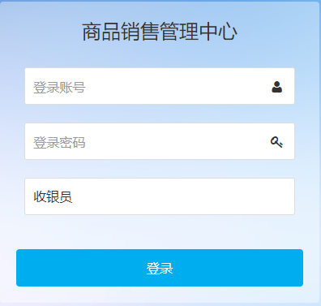

图3-1用户登录界面

3.7.2 商品管理开发设计
商品管理分为商品分类管理、商品总览以及商品盘点。商品分类也叫做类目其实就是分类。商品类目设计是电商系统中核心的环节之一，它与其他系统都有着直接的关系，是构建并链接各个系统模块的桥梁。当商店的产品达到一定数量后，如果不进行分类，在商品管理或者库存采购时，选择视频就变得很麻烦，不清楚什么商品属于哪一分类或者是匹配分类定义模糊不好选择。综上所述，归根结底，最终目的是为了方便用户找到自己想要的商品。商品分类管理界面如图4-2所示。
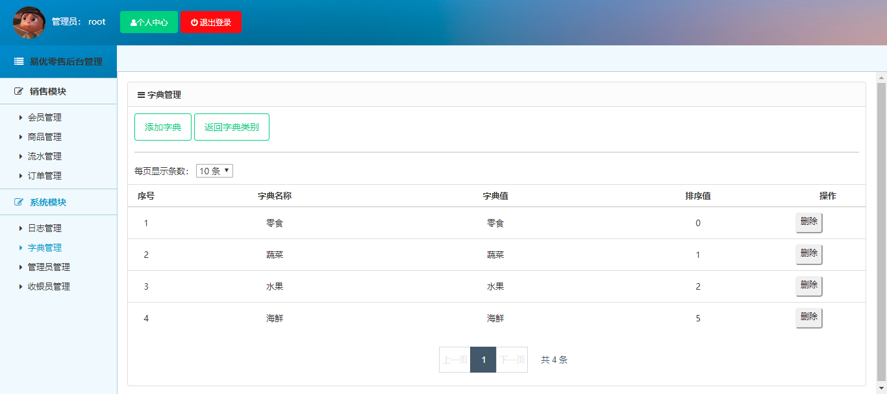
图3-2商品分类管理功能界面

对应商品管理模块，分类树的维护是基础，商品的维护则是核心，商品管理可对商品进行总览，看见每个商品的详细信息及售卖信息。作为系统管理员或者商品管理员可对商品进行编辑，例如更改商品信息，售卖价格等信息。商品总览界面如图3-3所示。
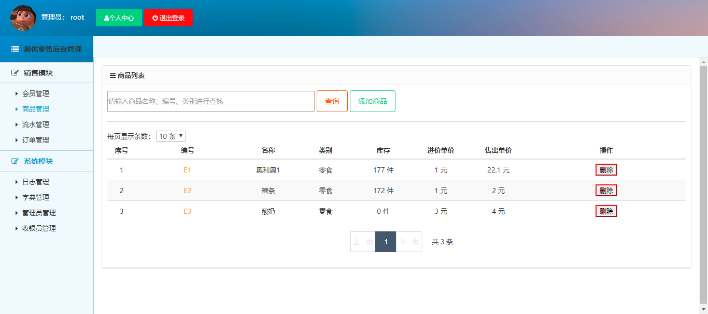
图3-3商品总览界面
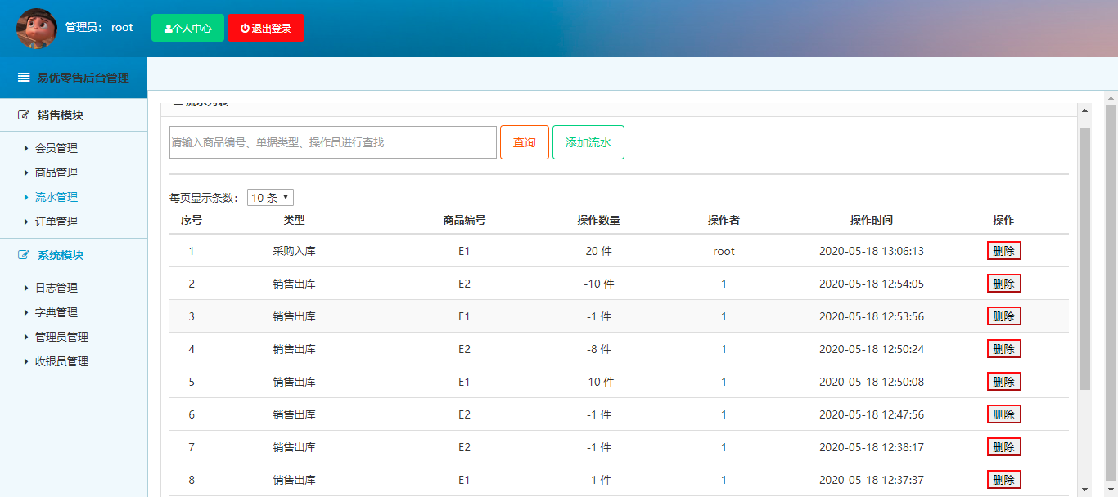
图3-4 商品流水界面

3.7.3 收银记账模块实现
收银记账一方面面对着c端客户，一方面面对着商家的使用者。在结账过程中顾客往往着急，遇见购物高峰时期，结账繁琐排队的顾客也很多，所有作为一个零售SAAS系统来说收银开单为最关键的一个步骤。商品种类繁多，快速选择商品，输入数量，如果遇见的顾客是店里的会员还需要输入会员号或者选择会员卡计算结账，结账付款时又涉及到支付方式，目前市面上又银行卡支付、现金支付、微信支付、支付宝支付等多种多样的支付方式。结账选择商品界面如图3-5所示。
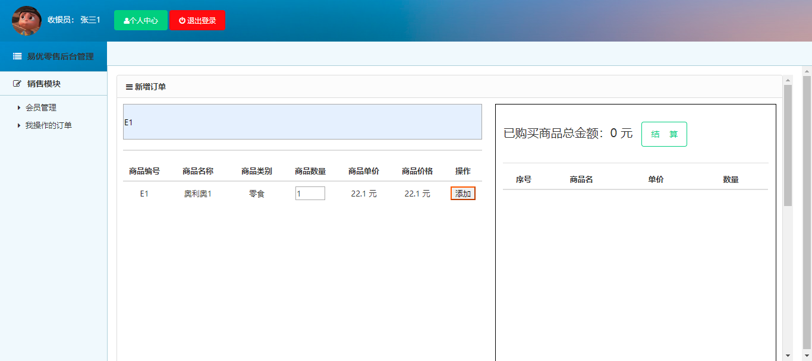
图3-5 结账选择商品界面

结账之后还需要把对应的小票信息打印出来，如果有需要可以选择接入第三方外设小票打印机。商品小票界面如图3-6所示。
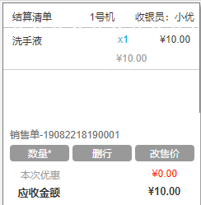
图3-6商品小票界面

第四章 系统的调试与测试
在零售SAAS项目开发的最后，为了保证系统可以准确无误的运行，也为了保证项目整体运行的稳定性，我讲对零售SAAS系统进行测试。在我进行测试的整个过程中，会将项目在开发过程中忽略的问题和设计缺陷逐个排查并改正。在发现系统缺陷后，才会又针对性目的性的改进系统，更好的将产品的功能和流程是否按照原先设定进行。测试中可以看到数据、流程、操作的走向。测试工作是为了保证SAAS系统在日常工作中可以正常无误的运行。也可以让提高用户体验，使用户便捷操作快乐工作。

4.1 系统测试

4.1.1测试方法
首先测试需要发挥其主动性。因为最终的产品是给用户使用的。也就是说，测试从项目立项开始就需要更全面理解每个需求的意义是什么，关注前期的需求分析和讨论，参与需求的评审，这样可以根据产品需求合理的设计测试方案以及安排好测试时间。
其次就是测试用例的设计。测试用例是用来指导测试工作，也是测试人员必须要完成的工作。测试用例的设计可以从三个维度（业务、用户、方法）来考虑，此外需要对测试用例进行管理，通常写完测试用例后要进行评审，后期在执行中还要不断的更新测试用例。
接下来关注测试流程，注重项目进度的把控。通常这些是项目测试经理来管理，其实作为一个合格的测试人员也要协助领导进行流程的管理，同时对缺陷要进行跟踪管理。特别是针对遗留缺陷的分析以及可能存在的风险。
最后在项目上线后，需要对项目进行相应的总结。总结整个项目过程中遇到的问题有那些，如流程方面、技术方面等。这些问题解决的办法是什么，后续有什么可以借鉴的方案或改进的措施。
白盒测试:通过程序内部结构的分析，测定查找问题。检查所有的结构和路线是否正确，软件内部动作是否按照设计说明书正常工作。
黑盒测试:软件外部表达式错误，并在程序接口中测试。看看他们是否按照他们要求的标准进行了正确的操作。

4.1.2测试步骤
测试为了使项目更加规范化，能够更加程序化、标准化。在测试过程中，应该严格遵循规范的测试流程。系统的客户端展示必须与系统的前期需求分析保持完全一致，本次测试主要包括4个测试部分。
1．测试计划的制定
整个系统测试的过程中，根据系统需求设计过程中的功能需求和非功能需求，制定对应的测试计划，制定需求设计过程中的功能需求与非功能需求相适应的测试计划，在整个系统的测试过程中，必须严格遵守这一测试方案。如果测试结果符合前一阶段的要求，那么测试就没有错误，否则测试就失败了。
2．撰写测试用例
本系统测试主要采取分模块进行，这样更加清晰。主要步骤是把每个模块所能潜在的问题全部罗列出来，对最初可以输入或流程路径不同的地方，将各自的测试要点细分 ，写成文档。每个测试点会对于测试用例
3．测试过程执行
这次测试主要采用自动测试和部分重复测验的方法。一边测试一边记录，确保每个点都无遗漏，无论测试通过与否都需要记录下来，这个过程中也锻炼了我耐心与细心。
4．测试报告
在测试结束后，根据每条测试用例的执行结果撰写测试报告，测试结果，预期结果以及是否需要修改，并对报告内容进行分析总结，对于系统的维护更加清洗便捷，也方便开发人员修改系统存在的问题。

4.1.3测试环境
针对系统能否进行有效的测试，项目系统对检测设备的要求会很高，这样才能高效便捷的进行系统测试。检测条件为：
1．硬件要求：8GB内存、1T硬盘和千兆网络交换机；
2．软件要求：微软公司的win10系统、MySQL数据库。

4.2测试用例及测试结果
本次测试主要系统主界面、商品管理界面、收银开单界面等主要功能进行主要测试。
1．系统主页测试
首先对主界面是否可以访问进行测试，测试用例如表4-1所示。

表4-1 测试用例1
用例ID号 | Test_001 | 测试方法
测试目的 | 测试主界面是否可以访问
前提条件 | 服务器开启客户机可访问网络 | 特殊要求 | 无
测试过程
测试步骤与数据输入描述 |  |  | 预期结果
序号 | 测试操作描述 | 输入数据 | 预期结果
 | 在客户端的浏览器中输入系统的URL | 无 | 出现首页

2．下面挑出几个具有代表的功能模块进行测试。
表5-2 测试用例2
用例ID号 | Test_002 | 测试方法
测试目的 | 测试商品管理是否可以访问各个功能是否正常
前提条件 | 服务器开启客户机可访问网络 | 特殊要求 | 无
测试过程
测试步骤与数据输入描述 |  |  | 预期结果
序号 | 测试操作描述 | 输入数据 | 预期结果
 | 在客户端的浏览器中输入系统的URL，出现首页输入管理员的用户名密码 | 用户名root  密码root | 成功登录管理员页面
 | 点击商品管理 | 无 | 进入商品管理页面

表4-3 测试用例3
用例ID号 | Test_003 | 测试方法
测试目的 | 测试商品管理模块中“添加商品”功能是否正常
前提条件 | 已经登录并进入商品管理页面 | 特殊要求 | 无
测试过程
测试步骤与数据输入描述 |  |  | 预期结果
序号 | 测试操作描述 | 输入数据 | 预期结果
1 | 点击添加商品按钮 | 无 | 出现添加商品页面
2 | 填写商品编号、商品名称、商品类别、进价、售价 | 输入商品编号、商品名称、商品类别、进价、售价 | 正常输入
3 | 点击提交按钮 | 无 | 商品信息提交成功，商品添加成功

表4-4 测试用例4
用例ID号 | Test_004 | 测试方法
测试目的 | 测试商品管理模块中“删除商品”功能是否正常工作
前提条件 | 已经登录并进入商品管理页面 | 特殊要求 | 无
测试过程
测试步骤与数据输入描述 |  |  | 预期结果
序号 | 测试操作描述 | 输入数据 | 预期结果
1 | 选择要删除的商品 | 无 | 无
2 | 点击删除按钮 | 无 | 删除成功

4.3系统性能测试
在对系统的性能测试中，成绩管理系统将选择LoadRunner，按照测试工具操作手册，测试统计结果如表4-5所示。

表4-5 测试统计结果1
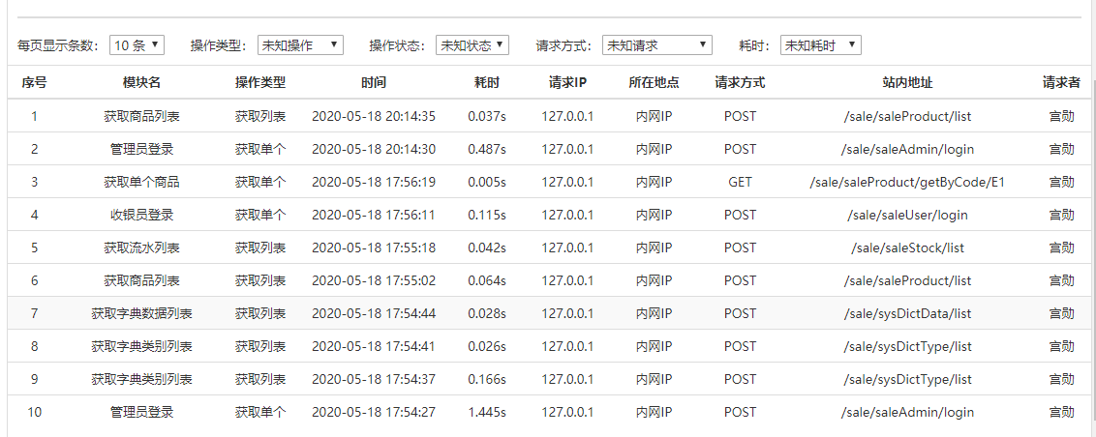

从测试的结果可以看出，在用户的并发数、CPU的占有率等几个方面的测试结果都在可以接受的程度范围内。系统响应速度基本保持在毫秒级别以内。

第五章 结论
目前通过此次毕业设计，个人已经对零售SAAS系统有了更加深入的了解。SAAS作为一种新型技术，也是软件时代的新势头，它将成为软件主流。
零售行业存在着一些痛点，如库存流水账目不明确清晰、商品管理类目划分不是很清晰，营业额缺乏统计展示、商品的快速检索、分时间分季节段查询库存商品明细流水不方便、库存流水营收额帐单汇总统计困难、众多商品不同类目不同SKU信息管理困难、快速检索商品具体信息效率低，采购报价、订单等经常需要关联产品信息、管理产品的生命周期困难，库管与采购缺乏沟通、库存不足，无法预测，没办法及时提醒采购人员做好采购准备，缺乏历史参照数据、采购回来的产品验收入库缺乏信息管理平台、采购管理缺乏提醒与分析、采购往往出现滞后采购或超量采购、采购人员采购安排缺乏提醒管理、不清楚产品销售给哪些客户、不清楚一款产品具体有多少客户买过、不方便追踪供应该产品/或原料的供应商有哪些、不知道哪些客户正在关注该产品、产品销售情况缺乏统计、不清楚公司整体产品销售情况、不知道哪个地区产品销售的最好等痛点。本系统可以很好的解决上述问题.
SaaS管理工具由于行业局限性，不管产品自身结构设计多么完美,从运行呈现来说,40%购买权是由于产品自身好坏决定的,40%取决于决策者如店铺领导,最小的一部分取决于员工。
根据目前零售SAAS系统中存在的诸多问题，我细心总结在此次毕业设计中遇见的问题并且去解决，总结经验。
最后通过对系统进行运行和测试，经过测试结果我们可以得到，此次的系统项目基本实现了前期的项目需求，实现了产品的大部分功能。

致 谢
盛年不再来，一日难再晨。及时当勉励，岁月不待人。四年的大学生活转眼就已经到了说再见的时刻，在这个意义非凡的2020年，我也即将踏上人生新的旅程。
师也者,犹行路之有导也。这里我结识了学识渊博又平易近人的老师，感谢每一位任课老师，感谢你们认真负责的教学。再次特别感谢我的论文指导老师-- -葛日波老师，在整个论文撰写的过程中，都是葛老师耐心指导，竭尽全力的帮助，感谢葛老师对我的指导和关怀。
山河不足重，重在遇知已。还记得16年的秋天我带着一颗即兴奋又好奇又胆怯的心情来到了铁山西路31号。从最开始的陌生到慢慢熟悉校园的每一处，这里不光承载了我四年的记忆也记录了我最美好的青春时光。感谢我的舍友们对我四年来的包容和关怀、帮助与支持。缘分让我们五个天南海北、性格迥异的女孩相聚在一起。花开花落总无穷，唯有友情藏心中。所遇皆是缘分，感谢我的每一位好朋友，遇见你们荣幸至极，感谢所有帮助过我、给予我善意微笑的同学，祝大家前程似锦。他日或有幸遇于山水之间，余当执壶备觞，与君等邀约共饮，谈笑风月。
借此机会，特别感谢含辛茹苦养育我的父母，这么多年的求学之路，感谢他们在背后默默的支持，他们的无私奉献和爱是我前进路上的动力。祝愿我的家人都身体健康，平安喜乐。

参考文献
[1]王丁,刘菲.SaaS信息化管理发展现状浅析[J].信息技术与信息化,2019,6(7):5-10.
[2]科技观察说.SaaS化+企业数字化转型将助力企业高效管理升级[EB/OL].[2020.01,15].https://baijiahao.baidu.com/s?id=1655798671812950260&wfr=spider&for=pc.
[3]陈文静.智能采伐头数据共享系统的设计与实现[C].北京林业大学硕士论文.2019.
[4]肖睿,肖静,董宁.SSM轻量级框架应用实战[M].北京:人民有电出版社,2018.
[5]冷其澎.基于SSH的企业资源管理系统 [C]. 2015-05-05.
[6]孟小琴.基于SSH的论坛管理的分析设计与实现[C].2015-05-24.

